Opis Przedmiotu Zamówienia
KP-272-PNK-34/2021 - Dostawa obrabiarek i akcesoriów do obrabiarek (do Laboratorium Technologii Obróbki Drewna WPT_KPT) - przygotowanie postępowania
Część I: Obrabiarki i akcesoria do obrabiarek.
Gwarancja min.12 miesiące
Dostawa do 60 dni
Lp. | NAZWA OBRABIARKI | ILOŚĆ SZTUK
1. | Pilarka Tarczowa | 1
2. | Pilarka Taśmowa | 1
3. | Wyrówniarko-Grubiarka | 1
4. | Wiertarka Stołowa | 1
5. | Wiertarka Pozioma | 1
6. | Frezarka dolnowrzecionowa | 1
7. | Szlifierka Talerzowo-Taśmowa | 1
8. | Tokarka do drewna | 1
9. | Odciąg do Trocin | 1
Pkt 1 – pilarka tarczowa
Lp. | Specyfikacja Techniczna
1. | Maksymalna średnica piły tarczowej | 254 mm
2. | Min./max. wymiary stołu roboczego | 530 x 400 mm
3. | Maksymalna moc silnika | 1,1 kW
4. | Zasilanie | 230 V
5. | Prędkość obrotowa wrzeciona | 4750 obr./min.
6. | Min./max. szerokość piłowania poprzecznego | 635 mm
7. | Min./max. szerokość piłowania równoległego | 705 mm
8. | Maksymalna wysokość piłowania 90°/45° | 60 / 48 mm
9. | Min./max. wysokość stołu | 870 mm
10. | Średnica króćca odciągowego (dolnego / górnego) | 100 / 30 mm
11. | Maksymalna masa własna | 80 kg
12. | Min./max. wymiary obrabiarki | 1430 x 1000 x 1030 mm
13. | Piła tarczowa (narzędzie skrawające) | Dodatkowe wyposażenie

Pkt 2 – pilarka taśmowa
Lp. | Specyfikacja Techniczna
1. | Maksymalna szerokość piłowania | 245 mm
2. | Maksymalna wysokość piłowania | 150 mm
3. | Min./max. długość piły taśmowej | 1826 mm
4. | Minimalna szerokość brzeszczotu | 6 mm
5. | Maksymalna szerokość brzeszczotu | 12,5 mm
6. | Prędkość piłowania | 760 m/min.
7. | Min./max. wielkość stołu - szerokość | 360 mm
8. | Min./max. wielkość stołu - głębokość | 320 mm
9. | Min./max. wysokość robocza | 930 mm
10. | Zakres wychylenia stołu roboczego (nie mniej) | 0° - 45°
11. | Średnica króćca odciągowego | 100 mm
12. | Min./max. moc silnika | 0,42 kW
13. | Napięcie zasilające | 230 V
14. | Min./max. wymiary - szerokość | 650 mm
15. | Min./max. wymiary - głębokość | 560 mm
16. | Min./max. wymiary - wysokość | 1430 mm
17. | Maksymalna waga | 32,5 kg
18. | Piła taśmowa (narzędzie skrawające) | Dodatkowe wyposażenie
19. | Podstawa do obrabiarki | Fabryczna

Pkt 3 – wyrówniarko-grubiarka
Lp. | Specyfikacja Techniczna
1. | Maksymalna szerokość strugania | 254 mm
2. | Min./Max. wysokość robocza | 6/160 mm
3. | Maksymalna grubość zbierania | 2 mm
4. | Liczba noży | 2
5. | Średnica wała nożowego | 50 mm
6. | Obroty | 8500 obr./min.
7. | Min./max. moc silnika 230 V/50 Hz | 1,5 kW
8. | Min./max. wymiary stołu wyrówniarki | 1050 x 260 mm
9. | Min./max. wymiary stołu grubościówki | 450 x 254 mm
10. | Min./max. wymiary prowadnicy równoległej | 610 x 122 mm
11. | Max. waga | 40 kg
12. | Średnica króćca odciągowego | 80 mm
13. | Min./max. wymiary obrabiarki | 1150 x 500 x 570 mm
14. | Noże strugarskie (narzędzia skrawające) | Dodatkowe wyposażenie (2 szt.)

Pkt 4 – wiertarka stołowa
Lp. | Specyfikacja Techniczna
1. | Silnik | 230V/50Hz
2. | Moc | 500 W
3. | Obroty wrzeciona | 5 prędkości od 600 do 2600 obr./min.
4. | Min./max. wymiary stołu do wiercenia | 160 x 160 mm
5. | Ustawienie kąta pochylenia stołu  wiertarskiego | 45⁰-0-45⁰
6. | Uchwyt wiertarski z regulacją | 3-16 mm
7. | Max. uchwyt dystansowy - stół | 220 mm
8. | Max. odległość uchwytu - podstawa | 300 mm
9. | Min./max. wymiary obrabiarki | 400 x 240 x 620 mm
10. | Max. waga | 13,5 kg

Pkt 5 – wiertarka pozioma
Lp. | Specyfikacja Techniczna
1. | Min./max. wielkość wiertarskiego stołu - szerokość | 500 mm
2. | Min./max. wielkość wiertarskiego stołu - głębokość | 200 mm
3. | Min./max. wysokość stołu wiertarskiego | 760 - 900 mm
4. | Głębokość wiercenia max. | 150 mm
5. | Min. regulacja szerokość wiercenia | 300 mm
6. | Min. regulacja wysokości | 140 mm
7. | Min. prędkość obrotowa wrzeciona | 2850 obr./min.
8. | Uchwyt wiertarski Westcott | 0 - 16 mm
9. | Średnica przyłącza odsysania | 100 mm
10. | Max. moc silnika | 3 kW
11. | Max. moc silnika S1 100% | 2,2 kW
12. | Napięcie | 400 V
13. | Min./max. wymiary - szerokość | 770 mm
14. | Min./max. wymiary - głębokość | 920 mm
15. | Min./max. wymiary - wysokość | 1245 mm
16. | Max. waga | 102 kg

Pkt 6 – frezarka dolnowrzecionowa
Lp. | Specyfikacja Techniczna
1. | Min./max. wymiary wózka jezdnego | 1000 x 218 mm
2. | Min./max. średnica wrzeciona | 30 mm
3. | Prędkość obrotowa wrzeciona | 1400/4000/6000/9000 obr./min.
4. | Max. masa własna obrabiarki | 96 kg
5. | Zasilanie | 230 V
6. | Maksymalna średnica narzędzia | 160 mm
7. | Min./max. suw wrzeciona frezującego | 105 mm
8. | Min./max. wymiary stołu | 600 x 400 mm
9. | Min./max. wysokość stołu | 850 mm
10. | Min./max. wysokość użytkowa wrzeciona | 80 mm
11. | Średnica króćca odciągowego | 100 mm
12. | Max. moc silnika | 1,5 kW
13. | Min./max. wymiary obrabiarki (dł. x szer. x wys.) | 1000 x 950 x 1170 mm

Pkt 7 – szlifierka talerzowo-taśmowa
Lp. | Specyfikacja Techniczna
1. | Min./max. wymiary taśmy szlifierskiej | 1220 x 150 mm
2. | Min./max. średnica talerza szlifierskiego | 250 mm
3. | Min./max. wymiary stołu roboczego | 360 x 200 mm
4. | Obroty | 2 850 obr/min
5. | Silnik | 230V
6. | Max. moc silnika | 800 W
7. | Średnica króćca odciągowego | 58 mm
8. | Max. waga | 47 kg
9. | Min./max. wymiary gabarytowe obrabiarki | 720 x 410 x 440 mm

Pkt 8 – tokarka do drewna
Lp. | Specyfikacja Techniczna
1. | Min./max. rozstaw kłów | 1100 mm
2. | Min./max. średnica obróbki nad prowadnicą | 370 mm
3. | Min./max. średnica obróbki podczas kopiowania | 160 mm
4. | Min. prędkość obrotowa wrzeciona | 500 obr./min.
5. | Max. prędkość obrotowa wrzeciona | 2000 obr./min.
6. | Regulacja prędkości | bezstopniowa
7. | Gwint trzpienia | M33x3,5
8. | Stożek w koniku | MK 2
9. | Min./max. wysuw tulei konika | 50 mm
10. | Min./max. długość kopiowania | 850 mm
11. | Max. moc silnika | 1,1 kW
12. | Max. moc silnika S1 100% | 0,75 kW
13. | Napięcie | 400 V
14. | Min./max. wymiar - szerokość | 1650 mm
15. | Min./max. wymiar - głębokość | 750 mm
16. | Min./max. wymiar - wysokość | 1150 mm
17. | Max. waga | 92 kg

Pkt 9 – odciąg do trocin
Lp. | Specyfikacja Techniczna
1. | Min. wydajność | 1200 m3/h
2. | Max. podciśnienie | 1100 Pa
3. | Średnica zew. rury ssącej | 100 mm
4. | Średnica zew. króćca ssącego | 100 mm
5. | Max. moc silnika | 0,55 kW
6. | Napięcie podłączeniowe | 230V
7. | Min./max. wymiary maszyny (dł. x szer. x wys.) | 900 x 500 x 1550 mm
8. | Max. waga | 19 kg

Lp. | Nazwa akcesorii do obrabiarek | Jm.
1. | Zest. Dłut tokarskich (6 szt.) | 1 kpl
2. | Frez prosty rowkujący 125x30x10/6 | 1 szt.
3. | Frez ćwierćokrągły wklęsły 120x30x13/4z/P/R=8 | 1 szt.
4. | Frez półokrągły wklęsły 120x30x26/4z/R=8 | 1 szt.
5. | Frez półokrągły wypukły 125x30x16/4z/R=8 | 1 szt.
6. | Frez kątowy jednostronny faz. 45º 120x30x15/4z/P | 1 szt.
7. | Frez trzpieniowy prosty CNC | 1 szt.
8. | Frez trzpieniowy prosty CNC | 1 szt.
9. | Frez trzpieniowy prosty CNC | 1 szt.
10. | Frez trzpieniowy fazujący CNC | 1 szt.
11. | Frez trzpieniowy fazujący CNC | 1 szt.
12. | Frez trzpieniowy zaokrąglający CNC | 1 szt.
13. | Frez trzpieniowy zaokrąglający CNC | 1 szt.
14. | Taśma Ścierna (ziarnistość 60) | 2 szt.
15. | Taśma Ścierna (ziarnistość 80) | 2 szt.
16. | Taśma Ścierna (ziarnistość 120) | 2 szt.
17. | Krążek szlifierski (Ø250 mm, ziarnistość 80) | 2 szt.
18. | Krążek szlifierski (Ø250 mm, ziarnistość 120) | 2 szt.

Pkt 1
Lp. | Zestaw powinien zawierać
1. | skrobak, skośny | 1 szt.
2. | ostrze płaskie, skośne, faza dwustronna | 1 szt.
3. | ostrze płaskie, skośne lewe | 1 szt.
4. | ostrze płaskie, skośne prawe | 1 szt.
5. | ostrze wklęsłe, płytkie | 2 szt.

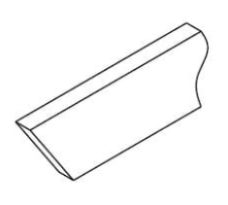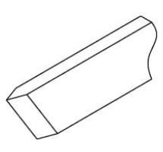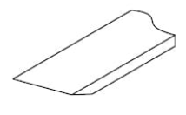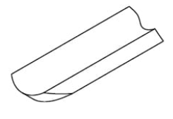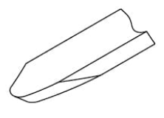
1. 2. 3. i 4. 5.1. 5.2.

Lp. | 1. Skrobak skośny
1. | rodzaj stali | stopowa (narzędziowa)
2. | max. twardość stali | 60 HRc
3. | rękojeść | buk, bejcowana i woskowana
4. | min. długość części roboczej | 105 mm
5. | min. długość rękojeści | 240 mm
6. | min. długość całkowita | 345 mm
7. | Min. szerokość x grubość części roboczej | 4 x 4 mm

Lp. | 2. Ostrze płaskie, skośne, faza dwustronna
1. | rodzaj stali | stopowa (narzędziowa)
2. | max. twardość stali | 60 HRc
3. | rękojeść | buk, bejcowana i woskowana
4. | min. długość części roboczej | 105 mm
5. | min. długość rękojeści | 240 mm
6. | min. długość całkowita | 345 mm
7. | Min. szerokość x grubość części roboczej | 14 x 4 mm

Lp. | 3. i 4. Ostrze płaskie, skośne lewe, prawe
1. | rodzaj stali | stopowa (narzędziowa)
2. | max. twardość stali | 60 HRc
3. | rękojeść | buk, bejcowana i woskowana
4. | min. długość części roboczej | 105 mm
5. | min. długość rękojeści | 240 mm
6. | min. długość całkowita | 345 mm
7. | Min. szerokość x grubość części roboczej | 14 x 4 mm

Lp. | 5. 1. Ostrze wklęsłe, płytkie
1. | rodzaj stali | stopowa (narzędziowa)
2. | max. twardość stali | 60 HRc
3. | rękojeść | buk, bejcowana i woskowana
4. | min. długość części roboczej | 105 mm
5. | min. długość rękojeści | 240 mm
6. | min. długość całkowita | 345 mm
7. | Min. szerokość x grubość części roboczej | 14 x 4 mm

Lp. | 5. 2. Ostrze wklęsłe, płytkie
1. | rodzaj stali | stopowa (narzędziowa)
2. | max. twardość stali | 60 HRc
3. | rękojeść | buk, bejcowana i woskowana
4. | min. długość części roboczej | 105 mm
5. | min. długość rękojeści | 240 mm
6. | min. długość całkowita | 345 mm
7. | Min. szerokość x grubość części roboczej | 14 x 4 mm

Pkt 2
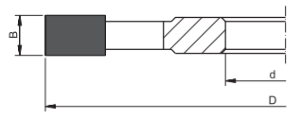
Frez nasadzany prosty rowkujący z lutowanymi
płytkami HM (gatunkowego węglika spiekanego)
Dane techniczne
Średnica zewnętrzna  [D] | Średnica otworu  [d] | Szerokość zęba  [B] | Ilość zębów  [Z]
mm | mm | mm | szt.
125 | 30 | 10 | 6
ZASTOSOWANIE:
frezowanie wpustów i wręgów o przekroju prostokątnym oraz wąskich płaszczyzn,
obróbka drewna twardego oraz materiałów drewnopochodnych
stosowane na frezarkach dolnowrzecionowych.

Pkt 3
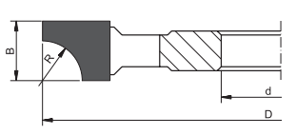
Frez nasadzany prawy ćwierćokrągły wklęsły z lutowanymi
płytkami HM (gatunkowego węglika spiekanego)
Dane techniczne
Średnica zewnętrzna  [D] | Średnica otworu  [d] | Szerokość zęba  [B] | Ilość zębów  [Z] | Promień  [R]
mm | mm | mm | szt. | mm
120 | 30 | 13 | 4 | 8
ZASTOSOWANIE:
zaokrąglanie krawędzi, frezowanie ozdobnego profilu,
obróbka drewna twardego oraz materiałów drewnopochodnych,
stosowane na frezarkach dolnowrzecionowych.

Pkt 4
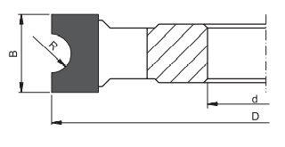
Frez półokrągły wklęsły z lutowanymi
płytkami HM (gatunkowego węglika spiekanego)
Dane techniczne
Średnica zewnętrzna  [D] | Średnica otworu  [d] | Szerokość zęba  [B] | Ilość zębów  [Z] | Promień  [R]
mm | mm | mm | szt. | mm
120 | 30 | 26 | 4 | 8
ZASTOSOWANIE:
zaokrąglanie krawędzi, frezowanie ozdobnego profilu,
obróbka drewna twardego oraz materiałów drewnopochodnych,
stosowane na frezarkach dolnowrzecionowych.

Pkt 5
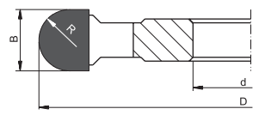
Frez półokrągły wypukły z lutowanymi
płytkami HM (gatunkowego węglika spiekanego)
Dane techniczne
Średnica zewnętrzna  [D] | Średnica otworu  [d] | Szerokość zęba  [B] | Ilość zębów  [Z] | Promień  [R]
mm | mm | mm | szt. | mm
125 | 30 | 16 | 4 | 8
ZASTOSOWANIE:
zaokrąglanie krawędzi, frezowanie ozdobnego profilu,
obróbka drewna twardego oraz materiałów drewnopochodnych,
stosowane na frezarkach dolnowrzecionowych.

Pkt 6
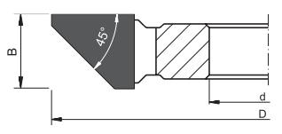
Frez prawy kątowy jednostronny faz. 45º z lutowanymi
płytkami HM (gatunkowego węglika spiekanego)
Dane techniczne
Średnica zewnętrzna  [D] | Średnica otworu  [d] | Szerokość zęba  [B] | Ilość zębów  [Z]
mm | mm | mm | szt.
120 | 30 | 15 | 4
ZASTOSOWANIE:
frezowanie pod kątem 45° wąskiej płaszczyzny, fazowanie krawędzi,
obróbka drewna twardego oraz materiałów drewnopochodnych
stosowane na frezarkach dolnowrzecionowych.

Pkt 7
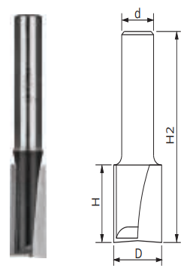
Frez CNC prosty dwupłytkowy z możliwością wiercenia,
z lutowanymi płytkami HM (gatunkowego węglika spiekanego)
Dane techniczne
Średnica robocza  freza [D] | Wysokość robocza  freza [H] | Długość całkowita  freza [H2] | Średnica chwytu  freza [d]
mm | mm | mm | mm
6 | 20 | 57 | 6
ZASTOSOWANIE:
frezowanie, rowkowanie drewna litego miękkiego i twardego oraz materiałów
drewnopochodnych (płyta wiórowa, MDF, HDF, OSB, etc.),
wykorzystywane przy produkcji mebli, drzwi i schodów, gdzie nie ma możliwości wykonania
elementów za pomocą standardowych operacji frezowania,
stosowane na frezarkach górnowrzecionowych oraz w centrach obróbczych CNC.

Pkt 8
Frez CNC prosty dwupłytkowy z możliwością wiercenia,
z lutowanymi płytkami HM (gatunkowego węglika spiekanego)
Dane techniczne
Średnica robocza  freza [D] | Wysokość robocza  freza [H] | Długość całkowita  freza [H2] | Średnica chwytu  freza [d]
mm | mm | mm | mm
8 | 20 | 56 | 8
ZASTOSOWANIE:
frezowanie, rowkowanie drewna litego miękkiego i twardego oraz materiałów
drewnopochodnych (płyta wiórowa, MDF, HDF, OSB, etc.),
wykorzystywane przy produkcji mebli, drzwi i schodów, gdzie nie ma możliwości wykonania
elementów za pomocą standardowych operacji frezowania,
stosowane na frezarkach górnowrzecionowych oraz w centrach obróbczych CNC.

Pkt 9
Frez CNC prosty dwupłytkowy z możliwością wiercenia,
z lutowanymi płytkami HM (gatunkowego węglika spiekanego)
Dane techniczne
Średnica robocza  freza [D] | Wysokość robocza  freza [H] | Długość całkowita  freza [H2] | Średnica chwytu  freza [d]
mm | mm | mm | mm
10 | 30 | 76 | 12
ZASTOSOWANIE:
frezowanie, rowkowanie drewna litego miękkiego i twardego oraz materiałów
drewnopochodnych (płyta wiórowa, MDF, HDF, OSB, etc.),
wykorzystywane przy produkcji mebli, drzwi i schodów, gdzie nie ma możliwości wykonania
elementów za pomocą standardowych operacji frezowania,
stosowane na frezarkach górnowrzecionowych oraz w centrach obróbczych CNC.

Pkt 10
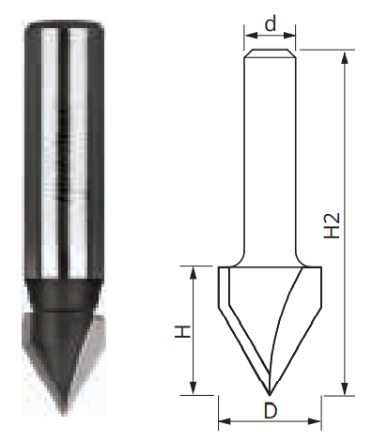
Frez CNC fazujący,
z lutowanymi płytkami HM (gatunkowego węglika spiekanego)
Dane techniczne
Średnica robocza  freza [D] | Wysokość robocza  freza [H] | Długość całkowita  freza [H2] | Średnica chwytu  freza [d]
mm | mm | mm | mm | ⁰
12,7 | 10,9 | 48 | 8 | 60⁰
ZASTOSOWANIE:
frezowanie, rowkowanie, fazowanie drewna litego miękkiego i twardego oraz materiałów
drewnopochodnych (płyta wiórowa, MDF, HDF, OSB, etc.),
wykorzystywane przy produkcji mebli, drzwi i schodów, gdzie nie ma możliwości wykonania
elementów za pomocą standardowych operacji frezowania
stosowane na frezarkach górnowrzecionowych oraz w centrach obróbczych CNC.

Pkt 11
Frez CNC fazujący,
z lutowanymi płytkami HM (gatunkowego węglika spiekanego)
Dane techniczne
Średnica robocza  freza [D] | Wysokość robocza  freza [H] | Długość całkowita  freza [H2] | Średnica chwytu  freza [d]
mm | mm | mm | mm | ⁰
15,1 | 18,2 | 55 | 8 | 45⁰
ZASTOSOWANIE:
frezowanie, rowkowanie, fazowanie drewna litego miękkiego i twardego oraz materiałów
drewnopochodnych (płyta wiórowa, MDF, HDF, OSB, etc.),
wykorzystywane przy produkcji mebli, drzwi i schodów, gdzie nie ma możliwości wykonania
elementów za pomocą standardowych operacji frezowania
stosowane na frezarkach górnowrzecionowych oraz w centrach obróbczych CNC.

Pkt 12
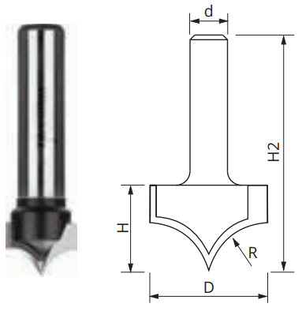
Frez CNC fazujący,
z lutowanymi płytkami HM (gatunkowego węglika spiekanego)
Dane techniczne
Średnica robocza  freza [D] | Wysokość robocza  freza [H] | Długość całkowita  freza [H2] | Średnica chwytu  freza [d] | R
mm | mm | mm | mm | mm
8 | 7,5 | 45,5 | 6 | 4
ZASTOSOWANIE:
frezowanie, rowkowanie, zaokrąglanie płaszczyzn z drewna litego miękkiego i twardego
oraz materiałów drewnopochodnych (tj.: płyta wiórowa, MDF, HDF, OSB)
wykorzystywane przy produkcji mebli, drzwi i schodów, gdzie nie ma możliwości wykonania
elementów za pomocą standardowych operacji frezowania
stosowane na frezarkach górnowrzecionowych oraz w centrach obróbczych CNC.

Pkt 13
Frez CNC fazujący,
z lutowanymi płytkami HM (gatunkowego węglika spiekanego)
Dane techniczne
Średnica robocza  freza [D] | Wysokość robocza  freza [H] | Długość całkowita  freza [H2] | Średnica chwytu  freza [d] | R
mm | mm | mm | mm | mm
12,7 | 9,5 | 43,5 | 8 | 6,4
ZASTOSOWANIE:
frezowanie, rowkowanie, zaokrąglanie płaszczyzn z drewna litego miękkiego i twardego
oraz materiałów drewnopochodnych (tj.: płyta wiórowa, MDF, HDF, OSB)
wykorzystywane przy produkcji mebli, drzwi i schodów, gdzie nie ma możliwości wykonania
elementów za pomocą standardowych operacji frezowania
stosowane na frezarkach górnowrzecionowych oraz w centrach obróbczych CNC.

Pkt 14
Taśma szlifierska przeznaczona do szlifierek taśmowych
Dane techniczne
Min./max. wymiary (dł. x szer.) 1220 x 150 mm
Min./max. ziarnistość 60
Materiał ścierny dedykowany do obróbki płaszczyzn z drewna litego miękkiego i twardego
oraz materiałów drewnopochodnych.

Pkt 15
Taśma szlifierska przeznaczona do szlifierek taśmowych
Dane techniczne
Min./max. wymiary (dł. x szer.) 1220 x 150 mm
Min./max. ziarnistość 80
Materiał ścierny dedykowany do obróbki płaszczyzn z drewna litego miękkiego i twardego
oraz materiałów drewnopochodnych.

Pkt 16
Taśma szlifierska przeznaczona do szlifierek taśmowych
Dane techniczne
Min./max. wymiary (dł. x szer.) 1220 x 150 mm
Min./max. ziarnistość 120
Materiał ścierny dedykowany do obróbki płaszczyzn z drewna litego miękkiego i twardego
oraz materiałów drewnopochodnych.
Pkt 17
Krążek szlifierski
Dane techniczne
Min./max. średnica krążka 250 mm
Min./max. ziarnistość 80
Materiał ścierny dedykowany do obróbki płaszczyzn z drewna litego miękkiego i twardego
oraz materiałów drewnopochodnych.

Pkt 18
Krążek szlifierski
Dane techniczne
Min./max. średnica krążka 250 mm
Min./max. ziarnistość 120
Materiał ścierny dedykowany do obróbki płaszczyzn z drewna litego miękkiego i twardego
oraz materiałów drewnopochodnych.

Część II: Obrabiarka – ploter frezujący CNC – 1 szt.
Gwarancja min.12 miesiące
Dostawa do 120 dni
Lp. | Specyfikacja Techniczna
1. | Min./max. Wymiary (X,Y,Z) | 1111 x 762 x 682 mm
2. | Min./max. Wym. Powierzchni mocowania (X,Y) | 1005 x 574 mm
3. | Min./max. Wym. Obszaru roboczego (X,Y,Z) | 825 x 479 mm
4. | Min./max. Wysokość przejazdu | 160 mm
5. | Min./max. Prędkość posuwu | 5 m/min.
6. | Max. Masa obrabiarki | 80 kg
7. | Rozdzielczość techniczna (nie więcej/nie mniej) | 0,00375 mm
8. | Dokładność powtórzeń (nie więcej/nie mniej) | ± 0,05 mm
9. | Luz osiowy (nie więcej) | 0,1 mm
10. | Min./max. Moc silnika elektrowrzeciona | 1 kW
11. | Jednoczesna praca 3 osi maszyny (interpolacja)
12. | Dodatkowe połączenie dla 4 osi
13. | Prowadnice liniowe we wszystkich osiach
14. | Otwarty interfejs z wieloma postprocesorami dla wybranego oprogramowania
15 | Szkolenie z obsługi – jednodniowe dla 3-4 osób

